满天星班观察日志
日期 2025年 5 月 26 日
今日一日活动
宝宝 |  | 生活活动 |  |  |  |  | 其他活动
姓名 | 入园情绪 | 上午点心 | 午餐 | 午睡 | 下午点心 | 大便
王思瑞 | 好 | 鲜牛奶 √  蒸蛋糕√ | 芝麻饭 √  茭白红烧肉√  清炒苋菜√  豆腐汤√ | 12：40前入睡。 | 番茄鸡蛋面√  蓝莓√  羊角蜜√ | 无 | 上午：  一、晨间游戏活动  宝宝们入园后进行了自主游戏，游戏活动有娃娃家（小厨房）、室内滑滑梯、桌面游戏（益智玩具、美工玩具）、图书区。  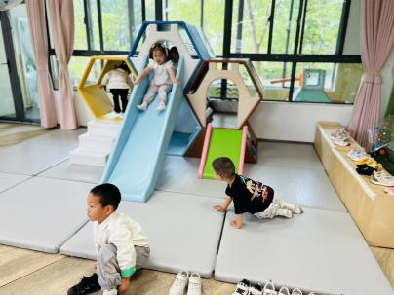  二、户外活动  （一）萌宠乐园  早点后，宝宝们去喂了咕咕鸡，萌宠乐园旁桃树上的桃子成熟了，我们摘了一些。  （二）逛逛我们的幼儿园  摘完桃子，我们又沿着内环马路逛了逛幼儿园，枇杷树上也有一些成熟的果子，我们也摘了一些。桑葚树上已经没有果子啦！  回到教室里，我们一起品尝了桃子和桑葚。  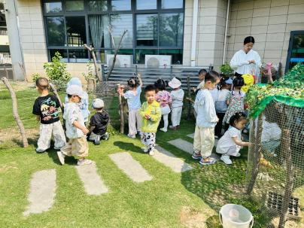  三、学习活动  （一）趣味点名  今天宝宝们进行了点名游戏，老师喊到名字，宝宝站起来说一个自己喜爱的家人或者朋友。  （二）音乐游戏  宝宝们玩了音乐游戏《可爱颂》、《小老鼠上灯台》。  （三）绘本：我能自己做  今天宝宝们共读了一个绘本故事，通过欣赏绘本，理解内容，初步培养幼儿自己的事情自己做的意识和习惯；同时说一说有哪些事情可以自己做。  下午：  - 户外活动  午点后，宝宝们在攀爬区进行了户外活动，攀爬、钻爬，进行了锻炼。  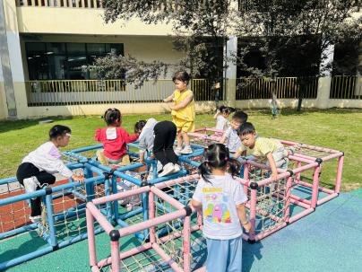  - 延时班活动  宝宝们今天玩了轮胎车，拉着轮胎车在马路上行驶，他们还相互配合，一个坐一个拉。  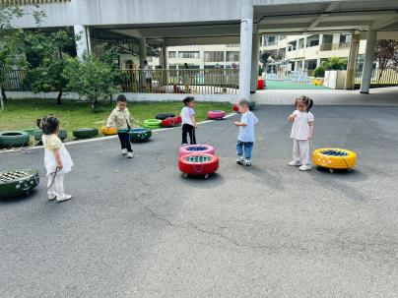
吴璧岑 | 好 | 鲜牛奶 √  蒸蛋糕√ | 芝麻饭 √（一半）  茭白红烧肉√  清炒苋菜×  豆腐汤√ | 12：40前入睡。 | 番茄鸡蛋面√  蓝莓√  羊角蜜√ | 无
陈锦瑜 | 好 | 鲜牛奶 √  蒸蛋糕√ | 芝麻饭 √  茭白红烧肉√  清炒苋菜√（一半）  豆腐汤√ | 12：40前入睡。 | 番茄鸡蛋面√  蓝莓√  羊角蜜√ | 无
张茉洵 | 好 | 鲜牛奶 √  蒸蛋糕√ | 芝麻饭 √  茭白红烧肉√  清炒苋菜√（一半）  豆腐汤√ | 12：40前入睡。 | 番茄鸡蛋面√  蓝莓√  羊角蜜√ | 无
吴心诺 | 好 | 鲜牛奶 √  蒸蛋糕√ | 芝麻饭 √（一半）  茭白红烧肉×  清炒苋菜√  豆腐汤√ | 12：40前入睡。 | 番茄鸡蛋面√  蓝莓√  羊角蜜√ | 无
马欣雨 | 好 | 鲜牛奶 √  蒸蛋糕√ | 芝麻饭 √  茭白红烧肉√  清炒苋菜√（一半）  豆腐汤√ | 12：40前入睡。 | 番茄鸡蛋面√  蓝莓√  羊角蜜√ | 无
陶悦 | 好 | 鲜牛奶 √  蒸蛋糕√ | 芝麻饭 √  茭白红烧肉√  清炒苋菜√（一半）  豆腐汤√ | 13：00前入睡。 | 番茄鸡蛋面√  蓝莓√  羊角蜜√ | 1
包星允 | 好 | 鲜牛奶 √  蒸蛋糕√ | 芝麻饭 √（一半）  茭白红烧肉√  清炒苋菜√（一半）  豆腐汤√ | 12：40前入睡。 | 番茄鸡蛋面√  蓝莓√  羊角蜜√ | 无
位知新 | 好 | 鲜牛奶 √  蒸蛋糕√ | 芝麻饭 √  茭白红烧肉√  清炒苋菜√（一半）  豆腐汤√ | 未入睡。 | 番茄鸡蛋面√  蓝莓√  羊角蜜√ | 无
孙煦深 | 好 | 鲜牛奶 √  蒸蛋糕√ | 芝麻饭 √  茭白红烧肉√  清炒苋菜√（一半）  豆腐汤√ | 12：40前入睡。 | 番茄鸡蛋面√  蓝莓√  羊角蜜√ | 无
徐锦晔 | 好 | 鲜牛奶 √  蒸蛋糕√ | 芝麻饭 √  茭白红烧肉√  清炒苋菜×  豆腐汤√ | 12：40前入睡。 | 番茄鸡蛋面√  蓝莓√  羊角蜜√ | 无
任昱霖 | 好 | 鲜牛奶 √  蒸蛋糕√ | 芝麻饭 √  茭白红烧肉√  清炒苋菜√  豆腐汤√ | 12：40前入睡。 | 番茄鸡蛋面√  蓝莓√  羊角蜜√ | 无
石安饶 | 好 | 鲜牛奶 √  蒸蛋糕√ | 芝麻饭 √（一半）  茭白红烧肉√  清炒苋菜√（一半）  豆腐汤√ | 12：40前入睡。 | 番茄鸡蛋面√  蓝莓√  羊角蜜√ | 无
张羿琛 | 好 | 鲜牛奶 √  蒸蛋糕√ | 芝麻饭 √  茭白红烧肉√（一半）  清炒苋菜√（一半）  豆腐汤√ | 12：40前入睡。 | 番茄鸡蛋面√  蓝莓√  羊角蜜√ | 1
毛跃 | 好 | 鲜牛奶 √  蒸蛋糕√ | 芝麻饭 √  茭白红烧肉√  清炒苋菜√（一半）  豆腐汤√ | 12：40前入睡。 | 番茄鸡蛋面√  蓝莓√  羊角蜜√ | 无
陈胤辰 | 好 | 鲜牛奶 √  蒸蛋糕√ | 芝麻饭 √  茭白红烧肉√  清炒苋菜√（一半）  豆腐汤√ | 未入睡。 | 番茄鸡蛋面√  蓝莓√  羊角蜜√ | 无
邹子沐 | 好 | 鲜牛奶 √  蒸蛋糕√ | 芝麻饭 √  茭白红烧肉√  清炒苋菜√（一半）  豆腐汤√ | 12：40前入睡。 | 番茄鸡蛋面√  蓝莓√  羊角蜜√ | 无
陈阳 | 好 | 鲜牛奶 √  蒸蛋糕√ | 芝麻饭 √  茭白红烧肉√  清炒苋菜√  豆腐汤√ | 12：40前入睡。 | 番茄鸡蛋面√  蓝莓√  羊角蜜√ | 无
刘翊鸣 | 好 | 鲜牛奶 √  蒸蛋糕√ | 芝麻饭 √  茭白红烧肉√  清炒苋菜√  豆腐汤√ | 12：40前入睡。 | 番茄鸡蛋面√  蓝莓√  羊角蜜√ | 无
魏浩炎 | 好 | 鲜牛奶 √  蒸蛋糕√ | 芝麻饭 √  茭白红烧肉√  清炒苋菜√  豆腐汤√ | 12：40前入睡。 | 番茄鸡蛋面√  蓝莓√  羊角蜜√ | 无
孟瑞琳 | 好 | 鲜牛奶 √  蒸蛋糕√ | 芝麻饭 √  茭白红烧肉√  清炒苋菜√（一半）  豆腐汤√ | 13：00前入睡。 | 番茄鸡蛋面√  蓝莓√  羊角蜜√ | 无
李若涵 | 好 | 鲜牛奶 √  蒸蛋糕√ | 芝麻饭 √  茭白红烧肉√  清炒苋菜√  豆腐汤√ | 12：40前入睡。 | 番茄鸡蛋面√  蓝莓√  羊角蜜√ | 无
肖柠舟 | 好 | 鲜牛奶 √  蒸蛋糕√ | 芝麻饭 √  茭白红烧肉√  清炒苋菜√  豆腐汤√ | 12：40前入睡。 | 番茄鸡蛋面√（无蛋）  蓝莓√  羊角蜜√ | 无
周昕妤 | 好 | 鲜牛奶 √  蒸蛋糕√ | 芝麻饭 √  茭白红烧肉√  清炒苋菜√  豆腐汤√ | 12：40前入睡。 | 番茄鸡蛋面√  蓝莓√  羊角蜜√ | 无

